Pressemitteilung vom 13.06.2023

Erster Schwärmflug der Borkenkäfer, Bohrmehlsuche lohnt sich
Gefahr für den Wald durch Borkenkäfer steigt
Füssen, 13.06.2023 – Nach einem eher kühlen und feuchten Frühjahr schwärmen die Borkenkäfer aktuell in großen Mengen. „Die Borkenkäfergefährdung im Landkreis Ostallgäu und der Stadt Kaufbeuren nimmt derzeit spürbar zu“ warnt Stephan Kleiner, Bereichsleiter Forsten am Amt für Ernährung Landwirtschaft und Forsten (AELF) Kaufbeuren. Er hat kürzlich selbst frisch befallene Bäume entdeckt. Zusammen mit den Revierförstern kommt er zu dem Schluss: „Jetzt ist Zeit zu handeln, um die Kontrolle über die Borkenkäfersituation zu behalten“.
Die Borkenkäfer, gemeint sind die zwei Arten Buchdrucker und Kupferstecher befallen hauptsächlich Fichten und legen ihre Eier unter die Rinde. Die Larven fressen an der lebenswichtigen Bastschicht des Baumes und zerstören so dessen Nährstoffversorgung. Zusätzlich werden durch die Käfer schädliche Pilze unter die sonst schützende Rinde eingetragen. Diese beiden Faktoren bringen den Baum zum Absterben. Wird ein Käferbaum nicht rechtzeitig gefällt und aus dem Wald gebracht, besiedeln die ausfliegenden Käfer bis zu 20 neue Fichten. Die Förster vom AELF Kaufbeuren empfehlen deshalb den Waldbesitzern dringend alle zwei Wochen ihre Wälder auf Borkenkäferbefall zu untersuchen.
Bäume die vom Borkenkäfer befallen sind, erkennt man recht gut durch das Bohrmehl, das an Rindenschuppen, am Stammfuß oder an der Bodenvegetation zu finden ist. Am leichtesten findet man Bohrmehl nach wenigen trockenen Tagen. Wer Käferbäume rasch fällt und aus dem Wald transportiert, kann zudem von attraktiven Förderprogrammen profitieren.
Beratung und Unterstützung erhalten Waldbesitzer bei den Revierleitern des AELF Kaufbeuren. Hilfe bei der Aufarbeitung der befallenen Fichten geben die Forstbetriebsgemeinschaften und sonstige forstliche Dienstleister.

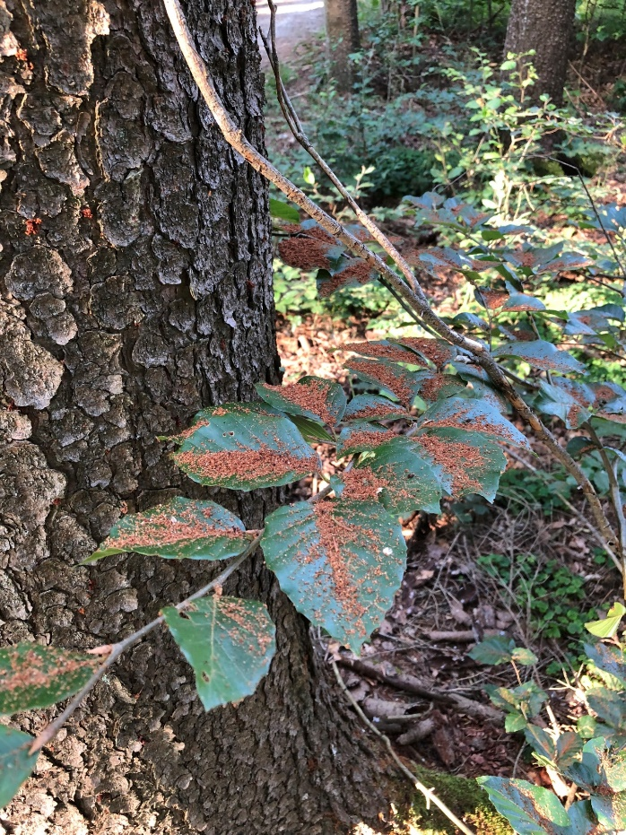

Bildunterschrift: Am Stammfuß und auf der Bodenvegetation ist Bohrmehl derzeit sehr gut erkennbar.

Bildnachweis: Amt für Ernährung, Landwirtschaft und Forsten Kaufbeuren | Luitpold Titzler (Abdruck honorarfrei)

